La Lección: La Casa en el Árbol

Objetivo General: Aprender los climas diferentes en que viven los árboles.

Objetivos Específicos:

- Identificar las climas
- Adquirir y evaluar información
- Describir diferentes organismos que viven en el bosque.
- Recordar datos

Tiempo Anticipado: 1 hora

Recursos necesarios: 4-HCCS BU-08038, página 12, 13. La tabla adjuntada (Tabla de Especies de Árboles), un lápiz, libro de identificación de árboles, copias de la hoja adjuntada.

Actividad: Identificar los árboles y aprender sobre cada tipo.

Discusión – 10 minutos:
- Pídeles a los estudiantes - ¿Cuál es tu árbol favorito?
- Discute los diferentes tipos de bosques. Usa el mapa adjuntada para una ayuda visual.
- ¿Cómo cambian los árboles para adaptar al clima o el suelo?

Actividad – 20-30 minutos:
- Después de la discusión, dale una copia de la tabla adjuntada a cada estudiante.
- Explícales que los estudiantes identifiquen cinco árboles alrededor de la escuela y escribir si están en el tipo de bosque y locación correcta o no.
- Provéeles muchos recursos para identificar los árboles. Para preparar para esta actividad antes de la clase, haz un poco investigación sobre los tipos de árboles en el área.
- Los estudiantes colectan la información y regresan al salón de clase.
- Discute sus observaciones y responder a sus preguntas.
- Reúne las tablas y pasa la hoja adjuntada a los estudiantes.
- Reúne la hoja.

Referencia (manual de 4-H): Silvicultura – el Manual para Nivel 1: Sigue el Camino (4-HCCS BU-08038)

Criterios Académicos:

Página | Actividad | Grado | Inglés | Ciencias
12-13 | Casa, Árbol, Casa | 3 | 1.1, 1.2, 1.4, 1.6, 1.7, 1.8, 4.4, 4.6, 4.7, 4.8, 6.1, 6.2, 6.3, 6.7 | 1.2, 1.3, 1.4, 2.3
 |  | 4 | 1.2, 1.3, 1.4, 1.5, 1.6, 4.10, 4.11, 6.1, 6.7, 6.8 | 1.1, 1.2
 |  | 5 | 1.2, 1.3, 1.4, 4.8, 4.9, 4.10, 6.6, 6.7 | 1.1, 2.4

Un Mapa de los Tipos de Tierra

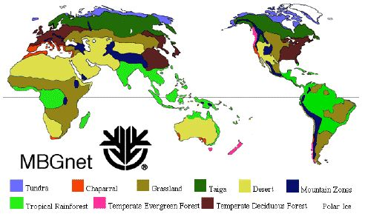
Tabla de los Especies de los Árboles
Hielo
Bosque de Árbol Caduca
Zonas Montañosas
Bosque de Árbol Perenne
Selva Tropical
Desierto
Taiga
Pradera
Chaparral
Tundra

Especie de Árbol | Locación Normal | El Tipo de Bosque Normal
Hoja de Práctica: La Casa en el Árbol

Instrucciones: Escriba las respuestas en oraciones completas.

- ¿Cuál parte del mundo quieres explorar para ver los árboles que viven allá?

- ¿Cómo cambian los árboles para que pueden vivir en un clima o un suelo específico?

- ¿Por qué será difícil para un árbol ajustar a un cambio del clima?

- ¿Cuáles son las diferencias entre los árboles y los bosques en los lugares diferentes?

